Stell dir vor deine Familie möchte in den nächsten Sommerferien eine große Reise mit dir unternehmen und dabei so viele Hauptstädte wie möglich besuchen. Jedes Familienmitglied durfte sich eine Hauptstadt aussuchen und deswegen stehen vier eurer Ziele schon fest: Berlin, Moskau, Stockholm und Dublin. Nun kosten aber nicht alle Flüge gleich viel Geld und ihr möchtet den günstigsten Flugweg herausfinden. Da kommt es deiner Familie gerade recht, dass du in der Schule eine Möglichkeit zur Berechnung gelernt hast.
Kannst du die beste Route finden?

Dublin Berlin

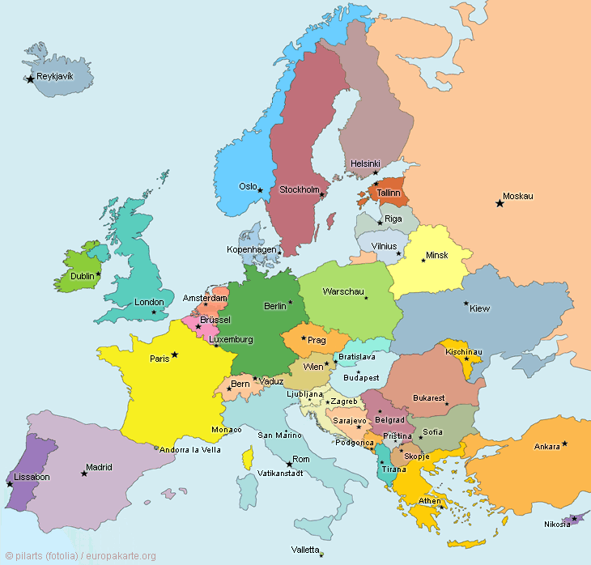
100
50
150
100
50

Aufgaben für die Gruppe:
- Schlagt die Hauptstädte im Atlas nach und schaut, wo sie sich innerhalb des Landes befinden.
- Übertragt die Werte aus der Karte in das Schaubild unten.
- Füllt mit Hilfe der Anleitung die Tabelle aus und berechnet so die günstigste Route.
- Zeichnet diese Route im Schaubild und in der Karte mit einem roten Stift nach.

50
Brüssel
B
Bee
100
D
50
Berlin
100
150
Dublin
P
Paris

Markiert |  | D | B | P | Be | Verwaltung
0 | Kosten  Vorgänger | 0  - | $$∞$$  - | $$∞$$  - | $$∞$$  - | Warteschlange: D  Erledigt: -  Gewählt: D  Nachfolger: P, B
1 | Kosten  Vorgänger | 0  - | 50  D | 100  D | $$∞$$  - | Warteschlange: P, B  Erledigt: D  Gewählt: B  Nachfolger: Be
2 | Kosten  Vorgänger | 0  - | 50  D | 100  D | 150  B | Warteschlange: Be  Erledigt: D, P, B  Gewählt: Be  Nachfolger: -
3 | Kosten  Vorgänger | 0  - | 50  D | 100  D | 150  B | Warteschlange: -  Erledigt: D, P, B, Be  Gewählt: -  Nachfolger: -

